CINEMÁTICA EN 2D
Concentremos la atención en el movimiento parabólico. Este ocurre en 2 D cuando se arroja un objeto con una velocidad inicial V0 y un ángulo Ø. La única aceleración es la de la gravedad y apunta siempre en la misma dirección, independientemente de la trayectoria del objeto. Es un movimiento en el plano x-y con aceleración constante, no varía ni en magnitud ni en dirección (ax=cste; ay=cste).
TIRO PARABÓLICO
Esto determina que las ecuaciones que gobiernan el movimiento sean siempre similares y que se desacoplen, x no aparece en y(t) e y no aparece en x(t).
Escribiendo las ecuaciones de posición y velocidad para los ejes x e y (pasando de su forma vectorial a su forma escalar) quedan:
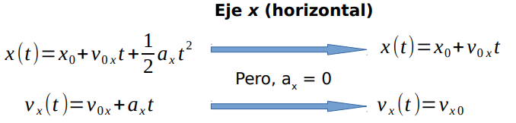
Eje x (horizontal)

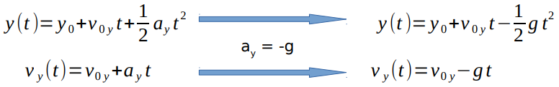
Eje y (vertical apuntando hacia arriba)

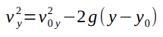
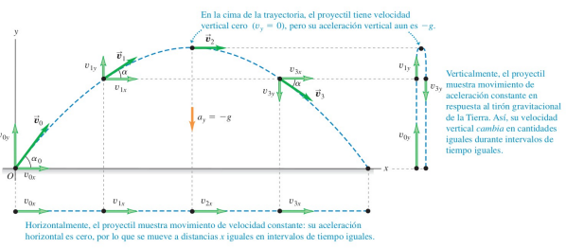
Analicemos lo que ocurre con la velocidad de un proyectil que se dispara inicialmente con V0 y un ángulo α0. Lo primero que hacemos es descomponer esta velocidad en sus componentes V0x y V0y.

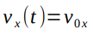
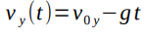

Vx (t) es siempre igual a la V0x (ya que no hay aceleración en x). Por eso el vector Vx es siempre igual en todos los puntos del a parábola.
Vy (t) sí cambia porque existe aceleración g. Vy disminuye a medida que nos acercamos al punto más alto de la parábola hasta hacerse nula. Luego comienza a aumentar en la dirección contraria.
La velocidad con la que el objeto regresa al suelo es igual a la velocidad con la que fue lanzado, pero la componente vertical ha invertido su dirección.
El tiro parabólico o movimiento de proyectil es un movimiento curvilíneo con aceleración constante (g) dirigida hacia abajo donde no hay componente horizontal (x) con aceleración. Es el movimiento bidimensional de una partícula que se lanza en el aire de forma oblicua. (suponiendo que se puede ignorar el efecto del aire).
- La velocidad en t=0 (instante donde el proyectil comienza el vuelo) es Vo y forma un ángulo α con dirección positiva en el eje x
Vyo= Vo* sen α
Vxo= Vo*cos α

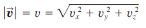
- La magnitud del vector de velocidad instantánea será la rapidez y está dada en términos de componentes Vx, Vy, Vz y aplicando Pitágoras:
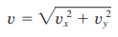
como z y Vz son 0:

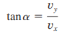
- El ángulo α que forma ese vector con la horizontal en un pto es la dirección de la velocidad instantánea:

- El vector velocidad es tangente a la trayectoria de la partícula en todos sus ptos.
- En la altura máx. no hay velocidad en y.
- Las coordenadas (posición) x e y en un instante dado:
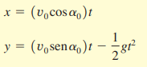

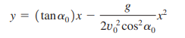
- Se puede deducir una ecuación para la forma de trayectoria en términos de x e y eliminando t:

MOVIMIENTO CIRCULAR UNIFORME
Sucede cuando una partícula se mueve en un círculo con rapidez (veloc.) constante. Este movimiento siempre esta acelerado y el vector aceleración es perpendicular a la trayectoria, se dirige hacia el centro del círculo. Esto causa el cambio de dirección en la velocidad sin cambiar la rapidez, la velocidad siempre es tangente al círculo en la dirección del movimiento.
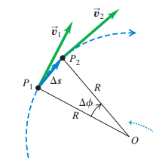
Sea P1 la posición de la partícula en tiempo t y P2 en tiempo t + Δt. la veloc. en P1 es V1 y la veloc. en P2 es V2.
Los vectores V1 y V2 son iguales en magnitud (rapidez cste) pero tienen distinta dirección.

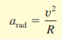
A la aceleración en este movimiento se le llama aceleración centrípeta y se calcula:

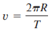
- También se puede expresar la magnitud de la aceleración en término de período T del movimiento, el tiempo de una revolución (una vuelta completa al círculo). En un tiempo T la partícula recorre una distancia = a la circunferencia por lo que la veloc es:

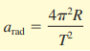
Y al sustituirlo en la ecuación de aceleración centrípeta se obtiene:

MOVIMIENTO CIRCULAR NO UNIFORME
Sucede cuando hay variación de rapidez en el giro. En este movimiento también existe una componente de aceleración paralela a la velocidad instantánea llamada aceleración tangencial (tangente al círculo) que es la tasa de cambio de la rapidez, esta aumenta o disminuye la velocidad con la que se desplaza la partícula.

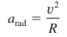
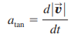

A_{total}=A_{rad} + A_{tan}

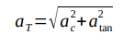
- Así, la aceleración total también se puede sacar con Pitágoras:

VELOCIDAD RELATIVA
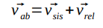
Si dos observadores miden la velocidad de un cuerpo, obtienen diferentes resultados si un observador se mueve en relación con el otro. La velocidad que un observador dado percibe es la velocidad relativa a él, o simplemente velocidad relativa. La velocidad absoluta de un objeto (tomada con referencia a un punto fijo como el piso) es la suma de la velocidad de un sistema móvil más la velocidad del objeto respecto a ese sistema móvil:

Es una expresión vectorial y requiere un sistema de referencia fijo.

